الجمهورية الجزائرية الديمقراطية الشعبية

وزارة التربية الوطنية الديوان الوطني للامتحانات و المسابقات

ثانوية ابن الهيثم النزلة المدة الزمنية : 3 ساعات

الشعبة : علوم تجريبيــة التاريخ : 01 / 03 / 2012

اختبار الثاني في مادة العلوم الفيزيائية

**التمرين الأول :**

ينمذج التحول الكيميائي الذي يحدث بين شوارد البيروكسوديكبريتات ( S2O82- ) وشوارد اليود ( I- ) في الوسط المائي بتفاعل تام معادلته : S2O82- ( aq) + 2I-( aq) = 2SO42- ( aq)  + I2( aq)

1. لدراسة تطور هذا التفاعل في درجة حرارة ثابتة ( θ = 350C ) بدلالة الزمن ، نمزج في اللحظة

( t = 0 ) حجما V1 = 100 mL من محلول مائي البيروكسوديكبريتات البوتاسيوم ( 2K+ + S2O82- ) تركيزه المولي C1 = 4.0 Χ 10-2 mol/L مع حجم V2 = 100 mL من محلول مائي ليود البوتاسيوم

( K+ + I- ) تركيزه المولي C2 = 8.0 Χ 10-2 mol/L فنحصل على مزيج حجمه VT = 200 mL .

1. أنشئ جدولا لتقدم التفاعل الحاصل .
2. أكتب عبارة التركيز المولي [S2O82- ] لشوارد البيروكسوديكبريتات في المزيج خلال التفاعل بدلالة : [ I2 ] .V2 . V1 . C1 التركيز المولي لثنائي ( I2 ) في المزيج .
3. أحسب قيمة [S2O82- ]0 التركيز المولي لشوارد البيروكسوديكبريتات في اللحظة ( t = 0 ) لحظة انطلاق التفاعل بين شوارد ( S2O82- ) وشوارد ( I- ) .
4. لمتابعة التركيز المولي لثنائي اليود المتشكل بدلالة الزمن نأخذ في أزمنة مختلفة عينات من المزيج حجم كل عينة V0 = 10 mL ونبردها مباشرة بالماء البارد والجليد وبعدها نعاير ثنائي اليود المتشكل خلال المدة t1  بواسطة محلول مائي لثيوكبريتات الصديوم ( 2Na+ + S2O32- ) تركيزه المولي C´ = 1.5 Χ 10-2 mol/L وفي كل مرة نسجل V´ حجم محلول ثيوكبريتات الصديوم اللازم لاختفاء ثنائي اليود فنحصل على جدول القياسات التالي :

|  |  |  |  |  |  |  |  |  |
| --- | --- | --- | --- | --- | --- | --- | --- | --- |
| 60 | 45 | 30 | 20 | 15 | 10 | 5 | 0 | t(min) |
| 16.7 | 15.3 | 13.1 | 10.4 | 8.7 | 6.7 | 4.0 | 0 | V´(mL) |
|  |  |  |  |  |  |  |  | [ I2 ](mmol / L ) |

1. لماذا تبرد العينات مباشرة بعد فصلها عن المزيج ؟
2. في تفاعل المعايرة تتدخل الثنائيتان : I2(aq) / I-(aq)  . S4O62-(aq)/S2O32-(aq)

اكتب المعادلة الإجمالية لتفاعل الأكسدة – إرجاع الحاصل بين الثنائيتين .

جـ - بين مستعينا بجدول التقدم لتفاعل المعايرة أن التركيز المولي لثنائي اليود في العينة عند نقطة التكافؤ يعطى بالعلاقة : [ I2 ] = C´V´/2V0

د – أكمل جدول القياسات .

هـ - ارسم على ورقة ملليمترية البيان [ I2 ]= ƒ(t) .

و – أحسب بيانيا السرعة الحجمية للتفاعل في اللحظة ( t = 20 min ) .

**التمرين الثاني:**

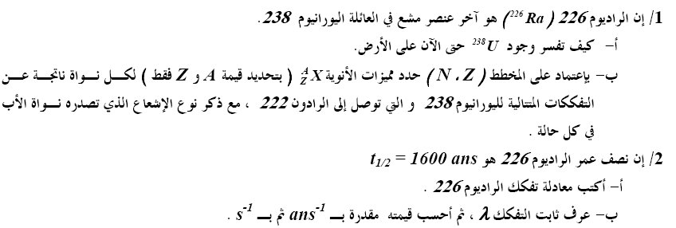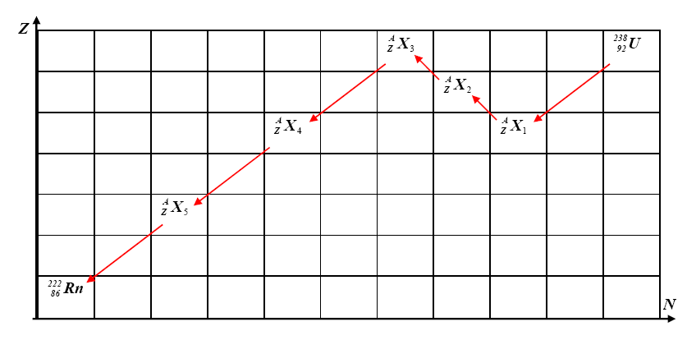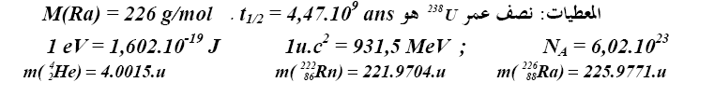

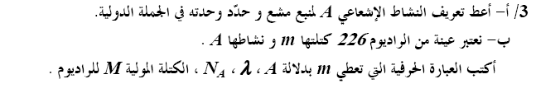

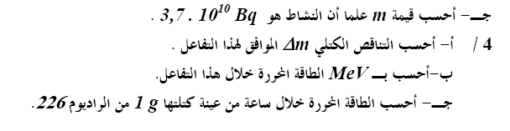

**التمرين الثالث :**

تحتوي دارة كهربائية على : مولد مثالي للتوتر المستمر قوته المحركة الكهربائية E = 6 V ، قاطعة K وشيعة مقاومتها الداخلية r =10Ω وذاتيتها L ، ناقل اومي مقاومته R = 200Ω ، تركب هذه الأجهزة كما هو مبين على الشكل-1– في الوثيقة المرفقة . يسمح لنا جهاز كمبيوتر مربوط بهذه الدارة عن طريق بطاقة معلومات ذكية بمشاهدة تطور التوترين الكهربائيين UAB ، UBC . في اللحظة t = 0 نغلق القاطعة و عندها يبدأ التسجيل فنحصل على البيانين1 و 2 المبينين على الوثيقة المرفقة **.**

( الوثيقة المرفقة تعاد مع ورقة الإجابة )

1 – أ/ ما هو جهاز القياس الذي يمكنه تعويض جهاز الكمبيوتر ؟

ب / أعط عبارة UAB بدلالة i ، di / dt .

ج / أعط عبارة UBC بدلالة i .

د / ما هو المنحنى الذي يوافق كل توتر من التوترين المدروسين ؟

2- أ/ باستعمال قانون جمع التوترات أوجد عبارة شدة التيار I0 التي تجتاز الدارة في النظام الدائم ، و أحسب قيمته .

ب / باستعمالك لأحد البيانين أوجد بيانيا قيمة I0 .

ج / أوجد ثابت الزمن τ الخاص بهذه الدارة بيانيا من أحد المنحنيين مبينا طريقة العمل .

د / اعط عبارة ثابت الزمن τ ، مبينا باستعمال التحليل البعدي للوحدات أن وحدة τ هي وحدة الزمن .

هـ / استنتج قيمة الذاتية L للوشيعة المدروسة .

**التمرين الرابع :**

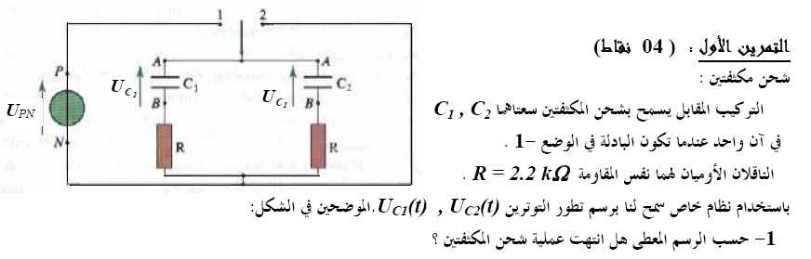

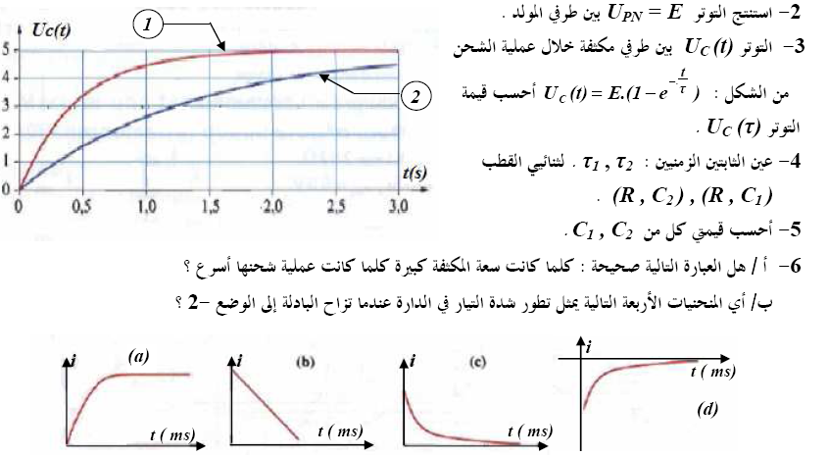

**التمرين الخامس :**

الجزءI :

الأمونياك ( النشادر ) NH3 غاز يعطي عند انحلاله في الماء محلولا أساسيا .

1 – ما هو تعريف الأساس حسب برونشتد ؟

2 – أكتب معادلة انحلال هذا الغاز في الماء مبينا الثنائيتين : أساس / حمض الداخلتين في التفاعل .

3 – الناقلية النوعية لمحلول غاز النشادر تركيزه المولي Cb = 10-2 mol .l-1 تساويσf = 10.9 mS .m-1 عند الدرجة 25°C

3 – 1 : أكتب عبارة الناقلية النوعية لمحلول الأمونياك بدلالة التراكيز المولية للأفراد الكيميائية المتواجدة عند حالة التوازن و الناقليات النوعية المولية للشوارد .

3 – 2 : أحسب التركيز المولي النهائي للأفراد الكيميائية المتواجدة في محلول الأمونياك .

( نهمل التفكك الشاردي للماء )

3 – 3 : اكتب عبارة ثابت التوازن K لتفاعل تفكك غاز النشادر في الماء .

3 – 4 : أوجد العلاقة بين ثابت التوازن K السابق و ثابت الحموضة K A

للثنائية NH4+(aq) / NH3(g) ، أحسب ثابت الحموضة ، واستنتج قيمة الـ pKa .

يعطى :

λ (NH4+ )= 7.4 mS . m2. mol-1 ; λ (OH-) = 19.2 mS .m2. mol-1 ; Ke = 10-14 ( 25°C )

الجزء II :

أربعة محاليل مائية لها نفس التركيز المولي C = 10-2 mol /L و هي :

المحلول S1 : محلول حمض الايثانويك CH3COOH ; المحلول S2 : محلول غاز النشادر NH3

المحلول S3 :محلول ماءات الصوديوم Na+ + OH- ;المحلول S4 :محلول حمض كلور الهيدروجين H3O+ + Cl-

نقيس pH كل محلول و نسجل النتائج في الجدول التالي :

|  |  |  |  |  |
| --- | --- | --- | --- | --- |
| المحلول | S1 | S2 | S3 | S4 |
| قيمة الـ pH | 12 | 3.4 | 10.6 | 2 |

1 – حدث خلط لقيم الـ pH أثناء تسجيلها في الجدول ، أنقل الجدول مع تصحيحه ، مبررا عملك .

2 – أكتب معادلتي تفاعل كل من حمض الايثانويك مع الماء مبينا الثنائيتين : أساس / حمض الداخلتين في التفاعل .

3 – أحسب النسبة النهائية لتقدم التفاعل τf وثابت التوازن Ka للثنائية CH3COOH/CH3COO- .

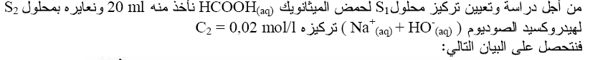**التمرين السادس ( خاص بالهندسة الكهربائية ):**

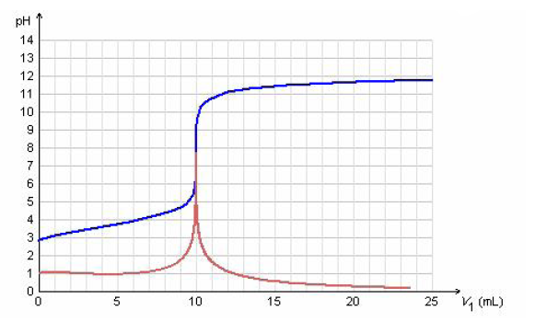

1. 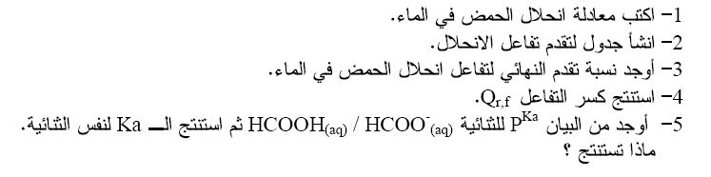**– حدد الكاشف المناسب لهذه المعايرة من بين الكواشف التالية :**

|  |  |  |
| --- | --- | --- |
| **الكاشف الملون** | **مجال التغير اللوني** | **اللون الطبيعي** |
| **الهليانتين** | **3.1 – 4.4** | **يرتقالي** |
| **أخضر البروموكريزول** | **3.8 – 5.4** | **اخضر** |
| **أزرق البرومتيمول** | **6.0 – 7.6** | **اخضر** |
| **الفينول فتالين** | **8.2 – 10** | **شفاف** |

**الوثيقة المرفقة الاسم واللقب :.....................القسم : .............................**

**الشكل – 1 -**



5.8

**البيان – 1 -**



**البيان – 2 -**